温馨提示：
此套题为Word版，请按住Ctrl,滑动鼠标滚轴，调节合适的观看比例，答案解析附后。关闭Word文档返回原板块。
单元质量评估(二)
第二章
(120分钟 150分)
一、选择题(本大题共12小题,每小题5分,共60分.在每小题给出的四个选项中,只有一项是符合题目要求的)
1.化简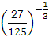的结果是 ( )
A. B. C.3 D.5
【解析】选B.=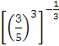=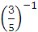=.
2.(2016·南昌高一检测)指数函数y=a^{x}的图象经过点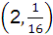,则a的值
是 ( )
A. B. C.2 D.4
【解析】选A.由a²=(a>0)得a=.
3.给定下列函数:①y=;②y=log(x+1);③y=|x-1|;④y=2^{x+1},其中在区间(0,1)上单调递减的函数的序号是 ( )
A.①② B.②③ C.③④ D.①④
【解析】选B.①y=在[0,+∞)上是增函数,在(0,1)上单调递增,不合题意;
②y=lo在(-1,+∞)上是减函数,在(0,1)上单调递减,符合题意;
③y=|x-1|在(-∞,1)上是减函数,在(1,+∞)上是增函数,故在(0,1)上单调递减,符合题意;
④y=2^{x+1}在R上是增函数,在(0,1)上单调递增,不合题意;
所以,在区间(0,1)上单调递减的函数的序号是②③.
【补偿训练】下列函数中,在其定义域内既是奇函数又是减函数的是 ( )
A.y=-x³ B.y=logx
C.y=x D.y=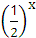
【解析】选A.选项中只有y=-x³与y=x是奇函数,而y=x是增函数,故选A.
4.化简的结果是 ( )
A.a B. C.a² D.
【解析】选B.=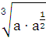=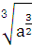=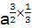=.
【补偿训练】下列计算中正确的是 ( )
A.x³+x³=x⁶
B.(3a²b³)²=9a⁴b⁹
C.lg(a+b)=lgalgb
D.lne=1
【解析】选D.x³+x³=2x³,故A不正确;(3a²b³)²=9a⁴b⁶,故B不正确;选项C中用错对数的运算性质,只有D正确.
5.(2016·资阳高一检测)已知a=log₂3+log₂,b=log₂9-log₂,c=log₃2,则a,b,c的大小关系是 ( )
A.a=b<c B.a=b>c C.a<b<c D.a>b>c
【解析】选B.因为a=log₂3+log₂=log₂3,b=log₂9-log₂=log₂=log₂3>1,所以a=b>1,又0<c=log₃2<1,所以a=b>c.
【补偿训练】设a=log₃2,b=log₅2,c=log₂3,则 ( )
A.a>c>b B.b>c>a
C.c>b>a D.c>a>b
【解析】选D.因为log₃2=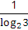<1,log₅2=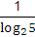<1,又log₂3>1,所以c最大.又1<log₂3<log₂5,所以>,即a>b,所以c>a>b.
6.(2016·蚌埠高一检测)下列四个函数中,具有性质“对任意的x>0,y>0,函数f(x)满足f(xy)=f(x)+f(y)”的是 ( )
A.y=x+1 B.y=log₃x
C.y=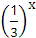 D.y=
【解析】选B.因为对任意的x>0,y>0,xy+1≠x+1+y+1,log₃(xy)=log₃x+
log₃y,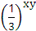≠+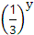,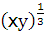≠+,所以只有B具有该性质.
【延伸探究】若把本题中f(xy)=f(x)+f(y)改为f(xy)=f(x)f(y),应如何解答?
【解析】选D.因为对任意的x>0,y>0,xy+1≠(x+1)(y+1),log₃(xy)≠log₃x·log₃y,≠·,=·,所以只有D具有该性质.
7.函数y=的图象是 ( )
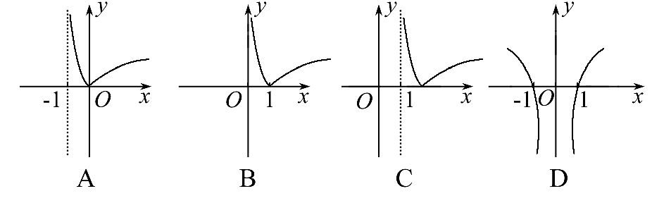
【解析】选C.y=的图象是由y=的图象向右平移1个单位得到的.
8.(2016·沧州高一检测)已知函数f(x)=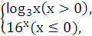则f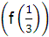的值
是 ( )
A. B.16 C.- D.-16
【解析】选A.因为>0,所以f=log₃=-1,所以f(-1)=16⁻¹=,
所以f=f(-1)=.
【补偿训练】设f(x)=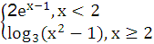,则f(f(2))的值为 ( )
A.0 B.1 C.2 D.3
【解析】选C.因为f(2)=log₃(2²-1)=1,所以f(f(2))=f(1)=2e⁰=2.
9.已知函数y=f(x)的反函数为y=lox,则方程f(x)=1的解集是 ( )
A. B. C. D.
【解析】选D.由于y=lox,则f(x)=,由f(x)=1可得x=0.
10.已知幂函数f(x)满足f=9,则f(x)的图象所分布的象限是 ( )
A.第一、二象限 B.第一、三象限
C.第一、四象限 D.只在第一象限
【解析】选A.设幂函数f(x)=x^{α},由f=9得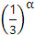=9=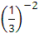,所以α=-2,f(x)=x⁻².因为当x>0时,有f(x)>0;当x<0时,也有f(x)>0.所以函数f(x)的图象分布在第一、二象限.
【补偿训练】设α∈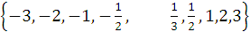,则使y=x^{α}为奇函数且在
(0,+∞)上单调递减的α值的个数为 ( )
A. 1 B. 2 C. 3 D. 4
【解析】选B.根据幂函数性质得α取-3,-1两个值.
11.(2016·襄阳高一检测)已知f(x)=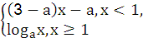是R上的增函数,那么a的取值范围是 ( )
A.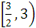 B.(1,3)
C.(0,1) D.(1,+∞)
【解题指南】根据以下两个方面:一是分段函数在区间(-∞,1)和[1,+∞)上都是增函数,二是利用增函数的图象特征分析在x=1处函数值的大小,列出关于a的不等式组求解.
【解析】选A.因为函数f(x)是R上的增函数,
所以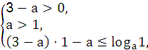所以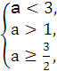所以≤a<3.
12.已知函数f(x)=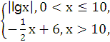若a,b,c互不相等,且f(a)=f(b)=f(c),则abc的取值范围是 ( )
A.(1,10) B.(5,6)
C.(10,12) D.(20,24)
【解析】选C.函数f(x)的图象如图所示:
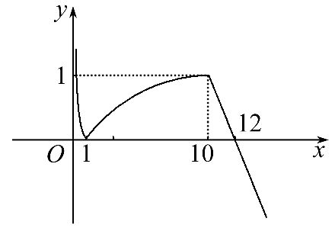
不妨设a<b<c,则10<c<12.因为f(a)=f(b),所以-lga=lgb,即lga+lgb=lg(ab)=0,所以ab=1,故10<abc<12.
二、填空题(本大题共4小题,每小题5分,共20分.请把正确答案填在题中横线上)
13.设函数f(x)=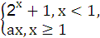满足f(f(0))=a²,则a的值是________.
【解析】由函数的解析式可得f(0)=2⁰+1=2,故f(f(0))=f(2)=2a=a²,解得a=0或a=2.
答案:0或2
14.函数f(x)=log₅(2x+1)的单调增区间是 .
【解析】函数f(x)的定义域为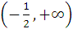,y=log₅u(u>0)是单调增函数,因此只需求函数u=2x+1的单调增区间,而函数u=2x+1在定义域内单调递增.
答案:
【误区警示】本题易出现忘记求定义域的错误,而认为单调增区间为(-∞,+∞).
15.已知幂函数y=f(x)的图象过点A(8,2),则f)=
________.
【解题指南】通过幂函数y=f(x)的图象过点A(8,2)可得幂函数解析式,利用对数的运算法则计算可得log₂+lo160=-8,代入计算即可.
【解析】设幂函数解析式为y=f(x)=x^{α},
因为幂函数y=f(x)的图象过点A(8,2),
所以8^{α}=2,所以α=,
所以幂函数解析式为y=f(x)=,
因为log₂+lo160=log₂-log₂160
=log₂=log₂=log₂1-log₂256
=-log₂2⁸=-8,
所以f)=f(-8)=(-8=-2.
答案:-2
16.定义区间[x₁,x₂](x₁<x₂)的长度为x₂-x₁,已知函数y=2^{|x|}的定义域为[a,b],值域为[1,2],则区间[a,b]的长度的最大值与最小值的差为________.
【解析】作出函数y=2^{|x|}的图象(如图所示)
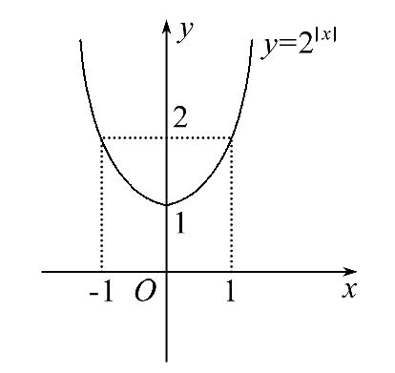
当x=0时,y=2⁰=1,
当x=-1时,y=2^{|-1|}=2,
当x=1时,y=2¹=2,
所以当值域为[1,2]时,区间[a,b]的长度的最大值为2,最小值为1,它们的差为1.
答案:1
【拓展提升】巧用图象解题
函数的图象与性质是一一对应的,在解函数问题时,经常用到函数的图象,这体现了一种思想方法——数形结合,“数”是函数的特征,它精确、量化、具有说服力;而“形”是函数的图象,它形象、直观,能降低思维难度,简化解题过程.
【补偿训练】设函数f(x)是定义在R上的奇函数,若当x∈(0,+∞)时,f(x)=lgx,则满足f(x)>0的x的取值范围是________.
【解析】根据题意画出f(x)的草图,由图象可知,满足f(x)>0的x的取值范围是-1<x<0或x>1.
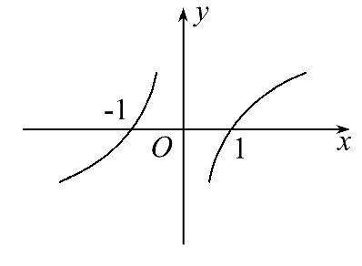
答案:(-1,0)∪(1,+∞)
三、解答题(本大题共6小题,共70分.解答时应写出必要的文字说明、证明过程或演算步骤)
17.(10分)(2016·成都高一检测)计算:
(1)(×)⁶+(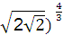-4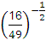-×8^{0.25}-(-2005)⁰.
(2)log_{2.5}6.25+lg+ln(e)+log₂(log₂16).
【解析】(1)原式=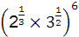+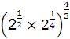-4×-×-1=2²×3³+2-7-2-1=100.
(2)原式=2-2++log₂4=.
【补偿训练】计算log_{3.1}9.61+lg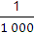+ln+log₃(log₃27).
【解析】原式=log_{3.1}3.1²+lg10⁻³+ln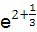+log₃(log₃3³)=2+(-3)++1=.
18.(12分)函数f(x)=的定义域为集合A,关于x的不等式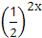>
2^{-a-x}(a∈R)的解集为B,求使A∩B=B的实数a的取值范围.
【解析】由-2-x≥0,解得x≤-2,于是A={x|x≤-2}.由>2^{-a-x}可得>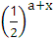,所以2x<a+x,得x<a,所以B={x|x<a}.因为A∩B=B,所以B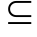A,所以a≤-2,即a的取值范围是(-∞,-2].
19.(12分)(2016·郑州高一检测)已知函数f(x)=a^{x-1}(a>0且a≠1),
(1)若函数y=f(x)的图象经过点P(3,4),求a的值;
(2)当a变化时,比较f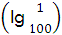与f(-2.1)的大小,并写出比较过程.
【解析】(1)函数y=f(x)的图象经过点P(3,4),
所以a³⁻¹=4,即a²=4,又a>0,所以a=2.
(2)当a>1时,f>f(-2.1);
当0<a<1时,f<f(-2.1),
比较过程如下:
因为f=f(-2)=a⁻³,f(-2.1)=a^{-3.1},
当a>1时,y=a^{x}在(-∞,+∞)上为增函数,
因为-3>-3.1,所以a⁻³>a^{-3.1}.
即f>f(-2.1);
当0<a<1时,y=a^{x}在(-∞,+∞)上为减函数,因为-3>-3.1,所以a⁻³<a^{-3.1},
即f<f(-2.1).
20.(12分)(2016·西宁高一检测)已知f(x)=x+ax⁻¹(a>0),
(1)若f(1)=2且f(m)=5,求m²+m⁻²的值.
(2)求实数a的范围使函数f(x)在区间(1,+∞)上是增函数.
【解析】(1)由f(1)=2得a=1,所以f(x)=x+x⁻¹,由f(m)=5得m+m⁻¹=5,
所以(m+m⁻¹)²=25,
即m²+m⁻²+2=25,所以m²+m⁻²=23.
(2)设1<x₁<x₂,则f(x₁)-f(x₂)=x₁+-x₂-=(x₁-x₂)+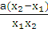
=(x₁-x₂)·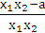,
因为f(x)在区间(1,+∞)上是增函数,
所以(x₁-x₂)·<0,
由1<x₁<x₂得x₁-x₂<0,x₁x₂>0,所以x₁x₂-a>0在(1,+∞)上恒成立.
又x₁x₂>1,所以a≤1.即a≤1时,f(x)在区间(1,+∞)上是增函数.
21.(12分)已知函数f(x)=lg(a^{x}-b^{x})(a>1>b>0).
(1)求f(x)的定义域.
(2)若f(x)在(1,+∞)上递增且恒取正值,求a,b满足的关系式.
【解析】(1)由a^{x}-b^{x}>0,得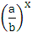>1.因为a>1>b>0,所以>1,故x>0,即f(x)的定义域为(0,+∞).
(2)因为f(x)在(1,+∞)上递增且恒为正值,所以f(x)>f(1),只要f(1)≥0,即lg(a-b)≥0,所以a-b≥1,即a≥b+1.
22.(12分)(2016·大庆高一检测)已知函数f(x)=ln²x-2aln(ex)+3,x∈[e⁻¹,e²].
(1)当a=1时,求函数f(x)的值域.
(2)若f(x)≤-alnx+4恒成立,求实数a的取值范围.
【解析】(1)当a=1时,y=f(x)=ln²x-2lnx+1,令t=lnx∈[-1,2],
所以y=t²-2t+1=(t-1)²,
当t=1时,取得最小值0;
t=-1时,取得最大值4.
所以f(x)的值域为[0,4].
(2)因为f(x)≤-alnx+4,
所以ln²x-alnx-2a-1≤0恒成立,
令t=lnx∈[-1,2],
所以t²-at-2a-1≤0恒成立,
设y=t²-at-2a-1,
所以当≤即a≤1时,y_{max}=-4a+3≤0,
所以≤a≤1,
当>即a>1时,y_{max}=-a≤0,
所以a>1,综上所述,a≥.
关闭Word文档返回原板块

